Problema con el tope de evaluación "MB"

Programar juego "la vida":

En cada paso del juego "la vida", la vida persiste en una localidad donde las vidas se presentan también en dos o tres de los ocho vecinos, en el caso contrario la vida desaparece (de soledad o de sobrepoblación).

La vida nace en una localidad vacía si exactamente tres de ocho vecinos tienen las vidas.

Ejemplo:

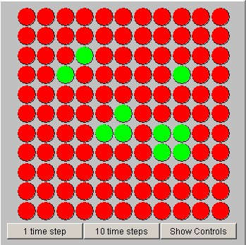 ⇒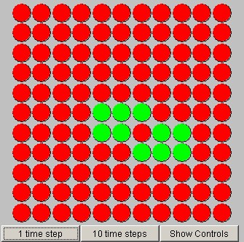⇒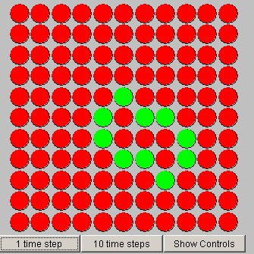

Problema con el tope de evaluación "S"

Programar una función la cual dados las coordenadas de un campo con reina en la tabla vacía de ajedrez, calcula el número de campos a los cuales la reina puede pasar.

Ejemplo:
